合同编号:0444-2020-QE-2021
认证证书信息确认书
受审核方名称 | 广东腾彩科技有限公司 |  |  | 审核组长 | 郭力
订单号 |  |  |  | 证书号 | Q:ISC-Q-2020-1058,E:ISC-E-2020-0704
组织机构代码 | 91440605MA52Y7301C |  |  | 是否带CNAS标志 | ¨ 带标 √不带标
认证标准 | ■ GB/T 19001-2016 idt ISO 9001:2015标准 (不适用： 条款)  □ GB/T 50430-2017 (不适用： 条款)；  ■ GB/T 24001-2016 idt ISO 14001:2015标准；  □ GB/T 45001-2020 idt ISO 45001:2018标准；  □ GB/T 23331-2020 idt ISO 50001:2018标准；  □RB/T XXXX-XXXX  □ISO 22000-2018  □GB/T 27341-2009&GB 14881-2013&危害分析与关键控制点（HACCP体系）认证补充要求 1.0 |  |  | 企业体系有效人数 | Q:40,E:40
审核类型 | □初次认证 ■监督审核 □再认证 □特殊审核 □换证
变更内容 | □组织名称变更 □地址变更 □认证范围变更（□扩大□缩小）
请选择所需求的证书语言. 对其它语言需求，如有必要，请另附表单.
 | 中文公司名称及地址 | 中文认证范围
公司名称 | 广东腾彩科技有限公司 | Q：手腕带、不干胶标签、RFID电子标签的制造  E：手腕带、不干胶标签、RFID电子标签的制造所涉及的相关环境管理活动
注册地址 | 佛山市南海区里水镇和顺白岗村棠白公路自编5号之八(住所申报)
经营地址 | 佛山市南海区里水镇和顺白岗村棠白公路自编5号之八(住所申报)
(注：除介词和连词外，首字母大写）
 | 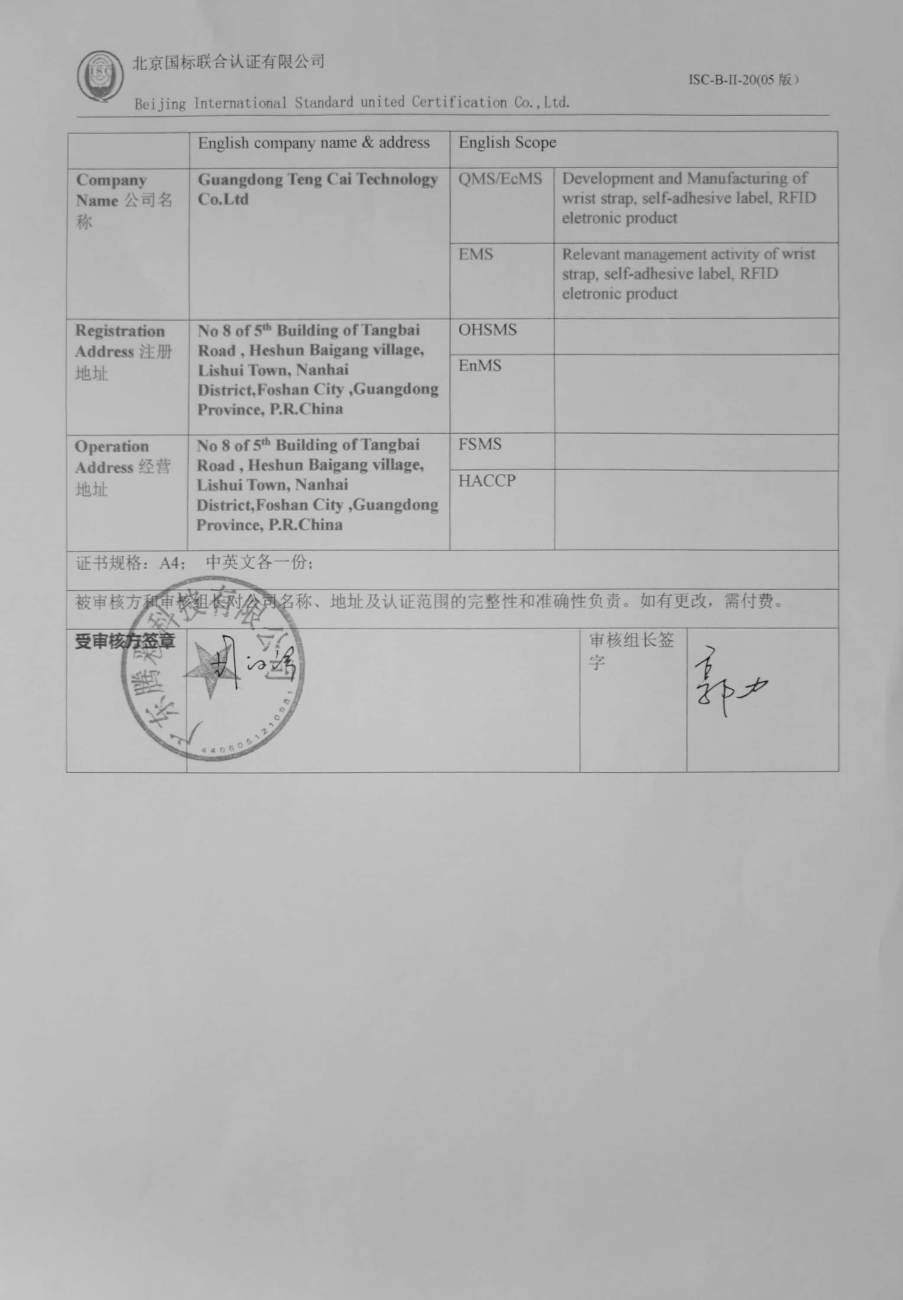  英文公司名称及地址 English company name & address | 英文认证范围  English Scope
Company Name公司名称 | Guangdong Teng Cai Technology Co.Ltd | QMS/EcMS | Development and Manufacturing of wrist strap, self-adhesive label, RFID eletronic product
 |  | EMS | Relevant management activity of wrist strap, self-adhesive label, RFID eletronic product
Registration Address注册地址 | No 8 of 5th Building of Tangbai Road , Heshun Baigang village, Lishui Town, Nanhai District,Foshan City ,Guangdong Province, P.R.China | OHSMS
 |  | EnMS
Operation Address经营地址 | No 8 of 5th Building of Tangbai Road , Heshun Baigang village, Lishui Town, Nanhai District,Foshan City ,Guangdong Province, P.R.China | FSMS
 |  | HACCP
证书规格：A4； 中英文各一份；
被审核方和审核组长对公司名称、地址及认证范围的完整性和准确性负责。如有更改，需付费。
受审核方签章 |  |  |  | 审核组长签字

